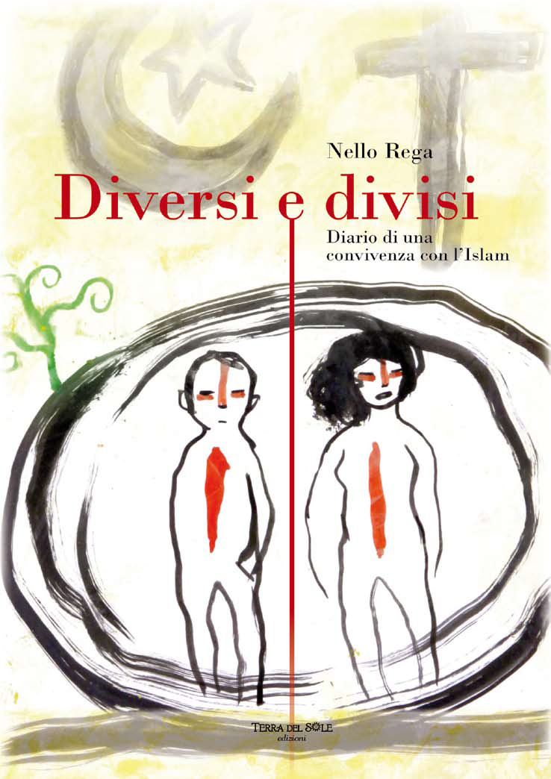
APPUNTAMENTO CULTURALE CON LO SCRITTORE

NELLO REGA

05 MARZO 2010

ORE 17,30

Presentazione a cura dell’Associazione Magna Grecia Lucana di Torino

PRESSO LA LIBRERIA LA TORRE DI ABELE

Via Pietro Micca, 22 – Torino

APPUNTAMENTO CULTURALE CON LO SCRITTORE

NELLO REGA

05 MARZO 2010

ORE 17,30

Presentazione a cura dell’Associazione Magna Grecia Lucana di Torino

PRESSO LA LIBRERIA LA TORRE DI ABELE

Via Pietro Micca, 22 – Torino

APPUNTAMENTO CULTURALE CON LO SCRITTORE

NELLO REGA

05 MARZO 2010

ORE 17,30

Presentazione a cura dell’Associazione Magna Grecia Lucana di Torino

PRESSO LA LIBRERIA LA TORRE DI ABELE

Via Pietro Micca, 22 – Torino

